Республика Беларусь, 220141, г. ул. Руссиянова, д. 3/1 комн. 326-А\42, УНП 193141511
Р/с BY35PJCB30120566821000000933 в ОАО «Приорбанк», ЦБУ 117, г. Минск, код PJCBBY2X
Почтовый адрес: г. Минск, 220141, а/я 114.
E-Mail: eurotubeservice@gmail.com
г. Минск
15.10.2020 г. Заявка на перевозку груза

Маршрут | Количество, tn. | Дата погрузки | Цена, в BYN
РФ, г.о. Подольск, Московская обл.  - РБ, Минский р-н, р-н д. Синило. | 17,00 | 16 – 10 - 2020 г | 800,0=
 | Груз | Тягач | прицеп
РФ, г.о. Подольск, Московская обл.  Контакт на загрузке:  +7 (916) 733-07-10 Александр.  (время приезда и загрузки согласовывать заранее!!!!) | Трубы стальные длина 11,5м. Погрузка верхняя
Место выгрузки:
Р-н д. Синило
(Стайки) Минская обл.
Тел.
+375296513282
Леонид
1. Оплату гарантируем в течении 3-5 дней с момента получения оригиналов документов.
2. Время погрузки – 48 часов, разгрузки – 24 часа. Своевременное прибытие на погрузку считается прибытие до 13 часов дня. Суббота, воскресенье – нерабочие дни.
3. За неподачу машины штраф -50 USD.
4. За неподачу груза штраф -50 USD.
5. Груз должен быть доставлен в срок, установленный из расчёта прохождения 450 км в день. За несвоевременную доставку груза штраф 100 USD за начавшиеся сутки.
6. Простой 24 часа штраф – 50 USD.
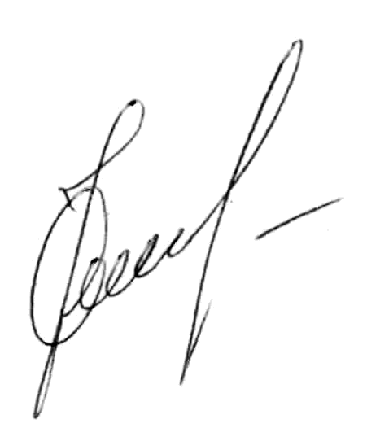
7. Перевозчик должен иметь не менее 12 ремней и закрепить груз своими силами

Ждем подтверждения заказа и реквизиты водителя и автотранспорта
на e-mail: a3332133@gmail.com

Заказчик | Исполнитель
директор ООО «ЕвроТьюбСервис» __________ /О.Н. Ковалевский/

